# Alohandes – Iteración 3 – Diseño físico y optimización de consultas

Diana Vanessa Gonzalez – Ivan D. Salazar

Universidad de los Andes, Bogotá, Colombia

dv.gonzalez10, id.salazar@uniandes.edu.co

fecha de presentación: 24/04/2018

Tabla de Contenido

Alohandes – Iteración 3 – Diseño físico y optimización de consultas 1

1. Modelo conceptual 2

2. Diseño de la aplicación 2

Diseño físico: 2

3. Construcción de la aplicación 6

Diseño del escenario de pruebas de eficiencia: 6

Ajuste de las tablas creadas en Oracle 6

Ajuste de las clases involucradas en los nuevos requerimientos 7

Análisis del proceso de optimización y el modelo de ejecución de consultas 7

## Modelo conceptual

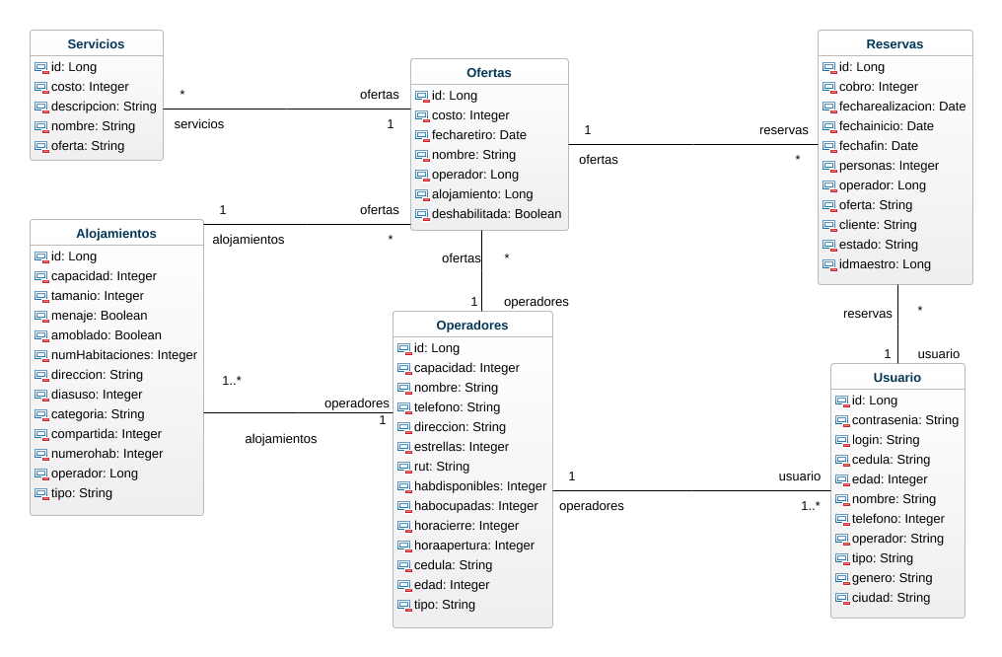

Para nuestro nuevo modelo, nos basamos en el modelo de la iteración anterior. No creamos ninguna tabla nueva. La tabla de usuarios recibió modificaciones que obedecían a los nuevos requerimientos de la fase 3, por lo que agregamos género y ciudad, valores que antes no consideramos, para poder crear filtros pertinentes para los requerimientos 12 y 13. El resto de tablas no tuvieron cambio alguno

## Diseño de la aplicación

### Diseño físico:

* Para la tabla de reservas elegimos el índice no-clúster debido a que para este la información repetida no es aceptada. Por lo tanto los índices son secundarios ya que no tienen la primary key y puede tener información duplicada, como:

Create index reservas_ofertas on reservas (oferta);

Esta se organiza por ofertas, pero hay más de una oferta por reserva, por lo cual esta repetida.

* Los índices encontrados para nuestro modelo de datos, son creados automáticamente al crear una restricción PRIMARY KEY por Oracle. Estos índices son de tipo único, por lo que de la misma manera hacen cumplir la restricción en la que no hay valores repetidos dentro de la misma columna, también proporciona un alto grado de unicidad. Este índice es clúster, así mismo ayuda a que el proceso de búsqueda se aceleré, accediendo a los registros de una manera más rápida. Un índice único proporciona información adicional al optimizador de consultas, además de que se encuentra en orden ascendente por lo que se sabe fácilmente recorrer la tabal para realizar una búsqueda, de lo contrario al agregar la información a la tabla se guardaría en orden aleatorio, y al realizar una búsqueda tocaría recorrerla toda, y no para solamente al encontrar una coincidencia con la búsqueda, si no que la sigue recorriendo, en caso de encontrar más.

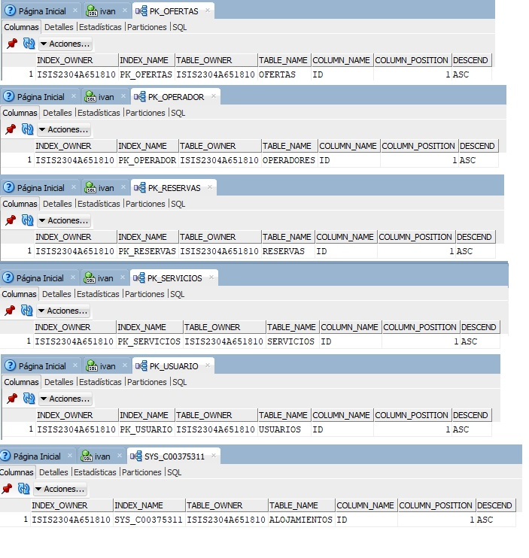

Documentación para cada requerimiento

* RFC10-CONSULTAR CONSUMO EN ALOHANDES

Requerimiento sin ningún índice aparte de los generados por Oracle, tiene una duración de 0,444segundos fue consultado con la oferta numero : 10000, también se definió la fecha entre el primero de enero del 2010 y el 2020 en este caso tiene 5 clientes que han realizado al menos una reserva durante el tiempo determinado para la oferta asignada

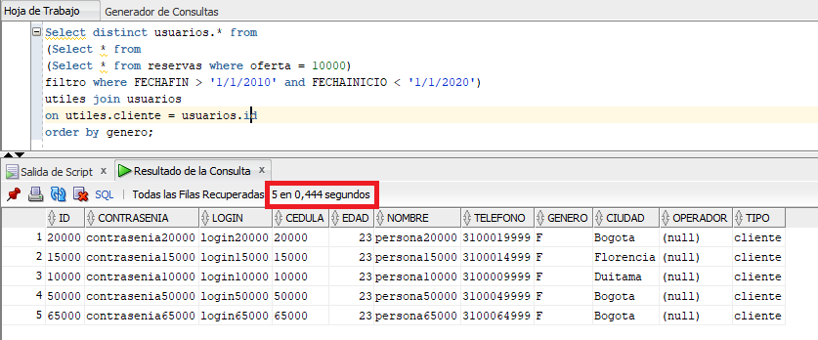

Pero al incorporar índice: Create index reservas_ofertas on reservas (oferta); que organiza a las reservas por ofertas se demora: 0,136

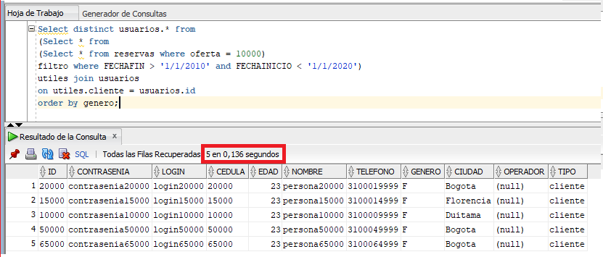

* RFC10 - CONSULTAR CONSUMO EN ALOHANDES – RFC10-V2

Requerimiento sin ningún índice aparte de los generados por Oracle, tiene una duración de 0,444segundos fue consultado con la oferta numero : 10000, en este caso tiene 5 clientes que han realizado al menos una reserva

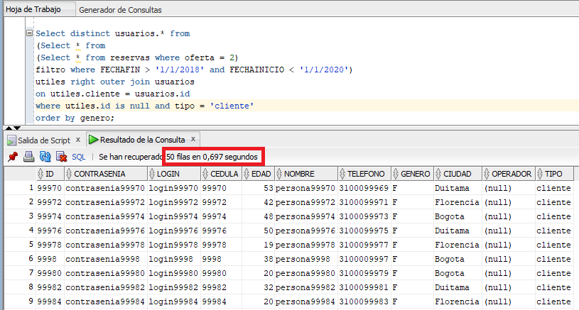

Con el índex, el tiempo se reduce a la mitad

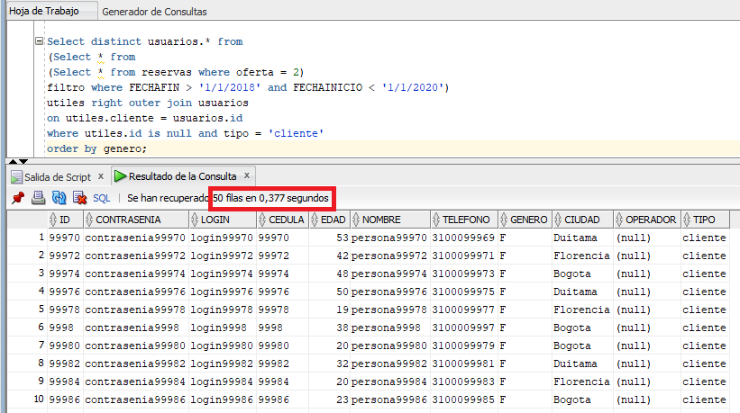

* RFC11 - CONSULTAR FUNCIONAMIENTO

Se demora un total de 0,79 segundos, se da la información por semana según se necesite

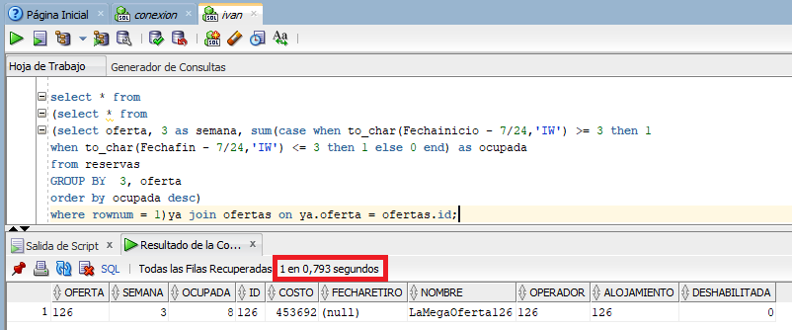

* RFC12 - CONSULTAR LOS BUENOS CLIENTES

## Construcción de la aplicación

### Diseño del escenario de pruebas de eficiencia:

Para poblar las tablas de datos generamos las tablas en Excel. Para esto combinamos simple secuencia para datos que no eran tan relevantes y para los ids, y algunos datos aleatorios generados en Mockaroo para valores que queríamos controlar de alguna manera o cuyo tamaño no era tan grande. Luego de eso simplemente realizamos la inserción manual de los datos por medio de SQL Developer, ya que el archivo .key nunca funcionó. Para eso utilizamos la opción de importar data desde una fuente externa.   
La población actual de las tablas equivale a 5000 Operadores, 105000 Usuarios, 100000 Alojamientos, 100000 Ofertas, 250000 Servicios y 400000 Reservas. Para un total de 960000 tuplas distribuidas en todas las tablas que componen la base de datos del problema.  
Los documentos en Excel que pueblan las tablas se encuentran dentro de la carpeta Población, en los documentos del proyecto.

### Ajuste de las tablas creadas en Oracle

Los requerimientos funcionales se encuentran dentro del proyecto

### Ajuste de las clases involucradas en los nuevos requerimientos

Se realizaron los cambios correspondientes a los servicios REST para cumplir con los nuevos requerimientos, también se hicieron los cambios en la clase transaction manager y en los DAO correspondientes. Todo se encuentra dentro de la aplicación.

### Análisis del proceso de optimización y el modelo de ejecución de consultas

El sistema manejador de consultas maneja un conjunto de datos para convertirlos en información relevante, en el caso de Oracle esta preconfigurada lista para ser usada en producción, administración de almacenamiento y de memoria, entre otras aplicaciones. Oracle posee la capacidad de optimizar las consultas que requieren el manejo de Joins, selecciones y otros requerimientos similares. La base de datos de Oracle, utiliza los índices y los algoritmos de unión para reducir la cantidad de memoria que se utiliza. Esta reducción se da porque al tener almacenado cierto orden de la información Oracle puede decidir con mayor facilidad en qué lugar se encuentra la información que se necesita buscar. Esto evita gastar tiempo de procesamiento y memoria disponible al traer y analizar datos innecesarios o que de entrada se sabe que son impertinentes. Cosa que haría un algoritmo que simple y llanamente analiza absolutamente toda la información.